לומדים יקרים,
עליכם לתכנן פעילות לימודית (שיעור או יחידת הוראה) המשלבת את התוצר הדיגיטלי שאותו תפתחו.
הורידו מסמך זה למחשב שלכם , ענו על כל השאלות והתייחסו לדגשים בטופס לפני תחילת העבודה.

דגשים בפיתוח הפעילות הלימודית
בפיתוח התוצר שימו לב לדגשים הבאים:
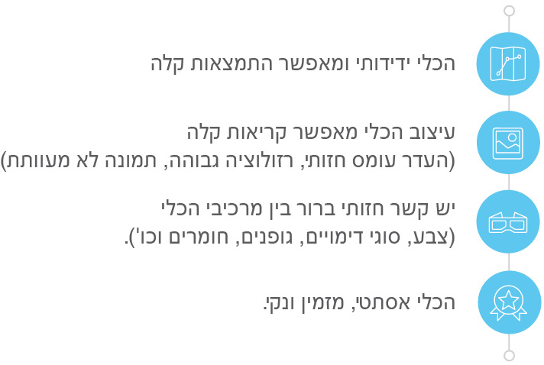

כללי
נושא השיעור: מערכת השמש
מקצוע/תחום דעת: מדעים
שכבת גיל: כיתה ז'
המטרות הפדגוגיות של השיעור:
- הכרות עם מערכת השמש
Click here to enter text.
הכלי הטכנולוגי בו תשתמש בשיעור: סרטון על מערכת השמש
קישור לתוצר שישולב בשיעור שבניתם בכלי הטכנולוגי שבחרתם:
סרטון: https://www.youtube.com/watch?v=QQt4YP_qvR4

סמנו את מרחב הלמידה, בו יתקיים השיעור: ☒ כיתה ☒ חדר מחשבים ☐מרחב חוץ כיתתי ☐בית

פרטים טכנו פדגוגיים
מלאו את הפרטים הבאים לפעילות הלימודית אותה תכננתם:

הקלידו תיאור קצר של תוצר הלמידה הדיגיטלי: סרטון בנושא מערכת השמש

- באיזה שלב על המורה להשתמש בתוצר הדיגיטלי?
☐ לפני השיעור (כפעילות מטרימה)
☐ בתחילת השיעור
☒ במהלך השיעור
☐ כסיכום השיעור

- משך הלמידה עם התוצר (עליכם לפתח תוצר שמשך השימוש בו הינו 10 דקות לפחות):
10 דקות

- כיצד על הלומד להשתמש בתוצר הלמידה?
☐ עבודה עצמית
☐ עבודת צוות
☒ מליאה

- השימוש בתוצר מאפשר למידה דיפרנציאלית
☐ כן.
☐ לא
☒ לא רלוונטי

- השימוש בתוצר מאפשר חשיבה מסדר גבוה
☐ כן. כיצד? Click here to enter text.
☒ לא
☐ לא רלוונטי

- מהו תפקיד המורה בזמן הלמידה עם תוצר הלמידה הדיגיטלי?
☒ צפייה בלבד
☐ הנחייה ועידוד לשימוש מדויק
☒ למידה כחלק מצוות לומדים
☐ בקרה
☐ אחר

- אופן השימוש בתוצר הלמידה:
☒ סינכרוני (כל הלומדים נמצאים באותו זמן על הרשת ולומדים יחד)
☐ א-סנכרוני (כל לומד נמצא במקום אחר ולומד בזמן שנוח לו)

- באילו אמצעים יונגש תוצר הלמידה?
☒ מחשב נייד
☐ מחשב נייח
☒ טלפון חכם / אייפד
☒ מקרן
☐ לוח חכם
☐ אחר Click here to enter text.

בהצלחה!

